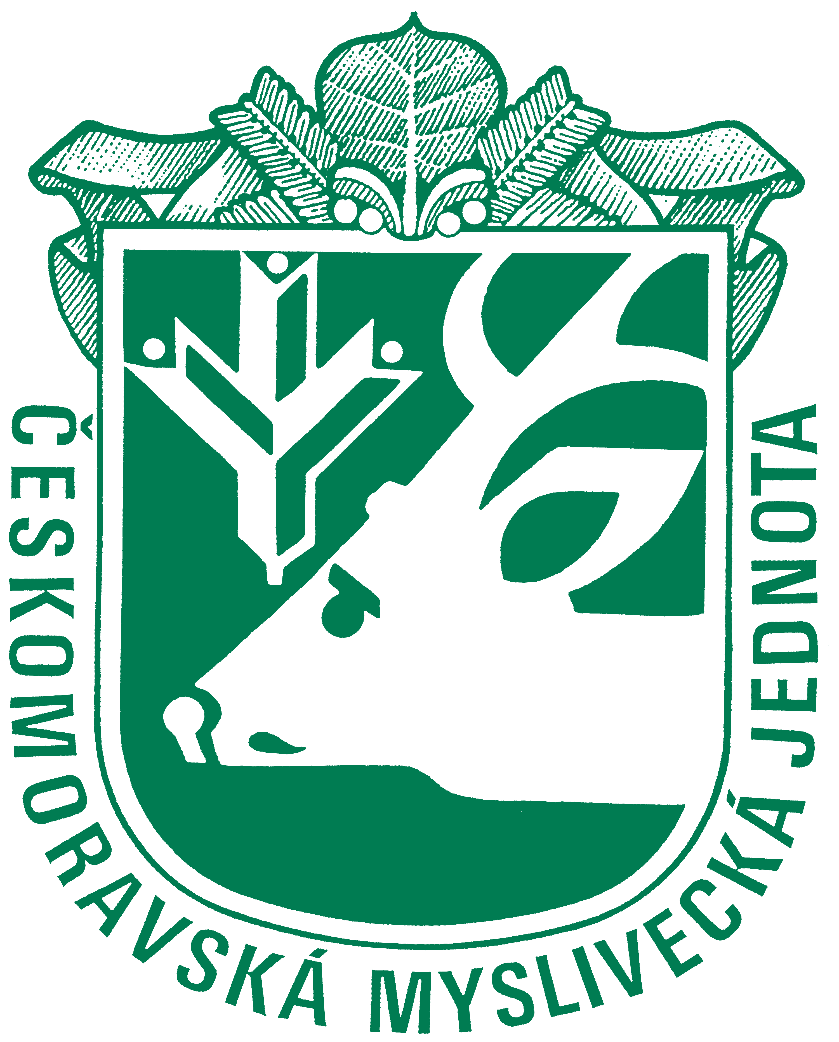
Kynologická komise při OMS Prostějov
zve na

SRAZ VŮDCŮ A PŘÁTEL LOVECKÉ KYNOLOGIE
12. 2. 2023 v 9:00
Místo konání: Střelnici OMS Prostějov Na Hloučely

Těšit se můžete na odbornou přednášku:

Ing. arch. Miroslav Varga
- Chov a výcvik výmarského ohaře
- organizace zkoušek
- výcvik loveckého psa
- mistrovství světa NKO v praktickém lovu – Srbsko 2022

---VSTUPNÉ 100,- --- OBČERSTVENÍ ZDARMA v podobě zabíjačkových specialit ---

